UNIVERSITAS NEGERI YOGYAKARTA
FAKULTAS TEKNIK
PROGRAM STUDI TEKNIK INDUSTRI

LAPORAN PRAKTIKUM
APLIKASI WEB DAN MOBILE
Semester Genap 2025/2026

MODUL 8 – Asynchronous JavaScript (Fetch API, JSON, REST API Sederhana)

Nama Mahasiswa | : | Naufal Aziz budiandra
NIM | : | 23051430035
Kelas | : | A2
Tanggal Praktikum | : | 04-18-2026
Dosen Pengampu | : | Dr. Eng. Ir. Aji Ery Burhandenny, S.T., M.AIT.

Dikumpulkan paling lambat 7 hari setelah pelaksanaan praktikum

A. IDENTITAS & INFORMASI MODUL

Mata Kuliah | Aplikasi Web dan Mobile
Kode Modul | Asynchronous JavaScript (Fetch API, JSON, REST API Sederhana)
Topik Utama | Konsep Asynchronous, Fetch API, Promise, Async/Await, dan integrasi REST API eksternal.
Sub-Topik | Konsep Asynchronous, Fetch API, Promise, Async/Await, dan integrasi REST API eksternal.
Durasi Praktikum | 340 Menit
Tanggal Praktikum | 04-10-2026
Nama Mahasiswa | Naufal aziz budiandra
NIM | 23051430035
Kelas | A2

B. TUJUAN PEMBELAJARAN
Tuliskan tujuan pembelajaran yang ingin dicapai pada modul ini, sesuai dengan yang tertera di Manual Praktikum.

1 | Memahami perbedaan kode sinkronus dan asinkronus.
2 | Mampu menggunakan `fetch()` untuk mengambil data dari server eksternal (API).
3 | Memahami format data JSON (JavaScript Object Notation).
4 | Menerapkan penanganan error saat request API gagal.

C. ALAT DAN BAHAN
Sebutkan seluruh perangkat keras, perangkat lunak, dan sumber referensi yang digunakan selama praktikum.

No. | Nama Alat / Bahan / Aplikasi | Versi / Spesifikasi | Keterangan
1 | Visual Studio Code (VS Code) | Versi 1.8x ke atas | Code Editor
2 | html | - | -
3 | css | - | -
4 | json | - | -
5 | Live Server | - | Local Development Server
6 | Github | Web-Based | Menyimpan & Mengelola Source Code

D. DASAR TEORI
Tuliskan ringkasan konsep/teori yang menjadi landasan pada modul ini. Ditulis dengan bahasa sendiri, bukan salinan mentah dari modul. Minimal 3 paragraf.

D.1 Konsep Utama
Pada praktikum pertemuan 8, dipelajari konsep Asynchronous JavaScript yang memungkinkan program berjalan tanpa harus menunggu proses lain selesai terlebih dahulu. Berbeda dengan kode synchronous yang berjalan berurutan, asynchronous memungkinkan pengambilan data dari server dilakukan di background sehingga aplikasi tetap responsif.
Salah satu teknologi utama yang digunakan adalah Fetch API, yaitu fungsi bawaan JavaScript untuk mengambil data dari server (API). Data yang diambil biasanya dalam format JSON (JavaScript Object Notation), yang mudah dibaca dan digunakan dalam JavaScript.
Selain itu, digunakan juga konsep Promise dan Async/Await. Promise digunakan untuk menangani hasil dari proses asynchronous (berhasil atau gagal), sedangkan async/await merupakan cara modern yang membuat kode asynchronous terlihat seperti synchronous sehingga lebih mudah dipahami.

D.2 Keterkaitan dengan Teknik Industri
Konsep asynchronous sangat relevan dalam Teknik Industri, terutama dalam pengembangan sistem monitoring dan dashboard real-time. Misalnya, dalam sistem produksi, data seperti jumlah produksi, status mesin, atau laporan insiden dapat diambil langsung dari server tanpa perlu refresh halaman.
Dengan menggunakan Fetch API, mahasiswa dapat membuat sistem yang terhubung dengan database atau API eksternal, seperti sistem inventory, monitoring kualitas, dan pelaporan insiden. Hal ini mendukung pengambilan keputusan yang lebih cepat dan akurat di lingkungan industri.
Implementasi ini juga penting dalam era Industri 4.0, di mana integrasi data secara real-time menjadi kebutuhan utama dalam meningkatkan efisiensi dan produktivitas sistem industri.
atau panel kontrol digital yang mampu merespon input pengguna secara real-time, seperti mengontrol mesin, memantau suhu, atau menampilkan status operasional.
Dalam praktiknya, hal ini relevan dengan kebutuhan industri modern yang menuntut adanya otomasi, monitoring, dan pengambilan keputusan cepat. Contohnya, sistem monitoring produksi, kontrol kualitas, hingga antarmuka operator di lantai produksi semuanya membutuhkan interaksi langsung antara manusia dan sistem.
Dengan memahami konsep ini, mahasiswa Teknik Industri dapat mengembangkan solusi berbasis web yang tidak hanya menampilkan data, tetapi juga mampu berinteraksi dan mendukung efisiensi serta produktivitas dalam proses industri.

E. LANGKAH KERJA DAN HASIL PRAKTIKUM
Dokumentasikan setiap langkah kerja yang Anda lakukan, beserta hasil yang diperoleh (screenshot, kode, atau output). Jawab sesuai urutan langkah di Manual Praktikum.

E.1 Langkah 1: index html

<!DOCTYPE html>
<html lang="id">
<head>
<meta charset="UTF-8">
<meta name="viewport" content="width=device-width, initial-scale=1.0">
<title>Integrasi API Data Karyawan</title>
<link href="https://cdn.jsdelivr.net/npm/bootstrap@5.3.0/dist/css/bootstrap.min.css" rel="stylesheet">
<link rel="stylesheet" href="style.css">
</head>
<body class="container mt-5 mb-5">

<!-- ==================== BAGIAN 1: DATA KARYAWAN ==================== -->
<h2 class="mb-2 fw-bold">Data Karyawan (Dari Server)</h2>
<p class="text-muted mb-4">Sumber: <code>https://jsonplaceholder.typicode.com/users</code></p>

<!-- Tombol Aksi Utama -->
<div class="mb-3 d-flex align-items-center gap-2 flex-wrap">
<button id="btnLoad" class="btn btn-primary">Muat Data dari API</button>
<button id="btnFilter" class="btn btn-outline-secondary">Filter Kota (Huruf "s")</button>
<button id="btnTambah" class="btn btn-success" data-bs-toggle="modal" data-bs-target="#modalTambah">+ Tambah Karyawan Baru</button>
<div id="loading" class="spinner-border text-primary d-none" role="status"></div>
</div>

<!-- Search by ID -->
<div class="row mb-4">
<div class="col-md-5">
<div class="input-group">
<input type="number" id="searchId" class="form-control" placeholder="Cari ID Karyawan (1-10)">
<button class="btn btn-outline-primary" id="btnSearch">Cari (Async/Await)</button>
</div>
</div>
</div>

<!-- Container Karyawan -->
<div class="row" id="containerKaryawan">
<div class="col-12 text-center text-muted py-5">
<p>Klik <strong>"Muat Data dari API"</strong> untuk menampilkan data karyawan.</p>
</div>
</div>

<!-- ==================== BAGIAN 2: LAPORAN INSIDEN (MINI PROJECT) ==================== -->
<div class="section-divider"></div>

<h2 class="mb-2 fw-bold text-danger">Tugas Proyek Mini: Laporan Insiden</h2>
<p class="text-muted mb-4">Sumber: <code>https://jsonplaceholder.typicode.com/posts</code> — Menampilkan 10 laporan terbaru</p>

<div class="mb-4">
<button id="btnLoadInsiden" class="btn btn-danger">Muat Laporan Insiden</button>
</div>

<div class="row" id="containerInsiden">
<div class="col-12 text-center text-muted py-5">
<p>Klik <strong>"Muat Laporan Insiden"</strong> untuk menampilkan data.</p>
</div>
</div>

<!-- ==================== MODAL TAMBAH KARYAWAN (LATIHAN POST) ==================== -->
<div class="modal fade" id="modalTambah" tabindex="-1" aria-labelledby="modalTambahLabel" aria-hidden="true">
<div class="modal-dialog">
<div class="modal-content">
<div class="modal-header">
<h5 class="modal-title" id="modalTambahLabel">Tambah Karyawan Baru (Simulasi POST)</h5>
<button type="button" class="btn-close" data-bs-dismiss="modal" aria-label="Close"></button>
</div>
<div class="modal-body">
<p class="text-muted small">Data dikirim via <code>fetch(URL, { method: 'POST', body: ... })</code>. Cek response di Console (F12).</p>
<div class="mb-3">
<label for="inputNama" class="form-label fw-bold">Nama Karyawan</label>
<input type="text" class="form-control" id="inputNama" placeholder="Contoh: Budi Santoso">
</div>
<div class="mb-3">
<label for="inputEmail" class="form-label fw-bold">Email</label>
<input type="email" class="form-control" id="inputEmail" placeholder="Contoh: budi@perusahaan.com">
</div>
<div class="mb-3">
<label for="inputPerusahaan" class="form-label fw-bold">Perusahaan</label>
<input type="text" class="form-control" id="inputPerusahaan" placeholder="Contoh: PT Maju Jaya">
</div>
</div>
<div class="modal-footer">
<button type="button" class="btn btn-secondary" data-bs-dismiss="modal">Batal</button>
<button type="button" class="btn btn-primary" id="btnSubmitTambah">Kirim Data (POST)</button>
</div>
</div>
</div>
</div>

<footer class="text-center text-muted py-4 mt-5 border-top">
<small>Pertemuan 8 — Asynchronous JavaScript (Fetch API, JSON, REST API)</small>
</footer>

<script src="https://cdn.jsdelivr.net/npm/bootstrap@5.3.0/dist/js/bootstrap.bundle.min.js"></script>
<script src="api_script.js"></script>
</body>
</html>

Screenshot Hasil:
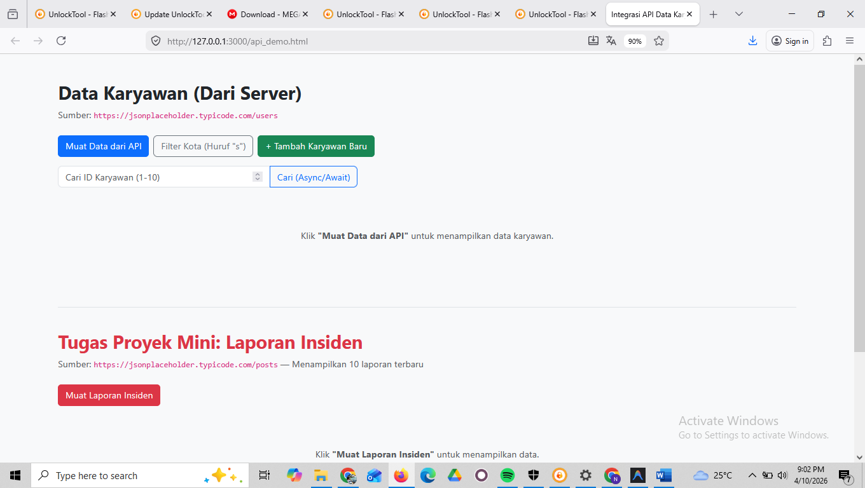
Gambar E.1 –
E.2 Langkah 2 – css
Kita akan menyimpan daftar kode produk yang cacat dalam satu shift.
body {
background-color: #f8f9fa;
font-family: 'Segoe UI', Tahoma, Geneva, Verdana, sans-serif;
}
.card {
border: 1px solid #e0e0e0;
border-radius: 10px;
transition: transform 0.2s ease, box-shadow 0.2s ease;
}
.card:hover {
transform: translateY(-3px);
box-shadow: 0 6px 20px rgba(0,0,0,0.08);
}
.section-divider {
border-top: 2px solid #dee2e6;
margin: 50px 0 40px;
}
.badge-id {
font-size: 0.75rem;
}

Screenshot Hasil:
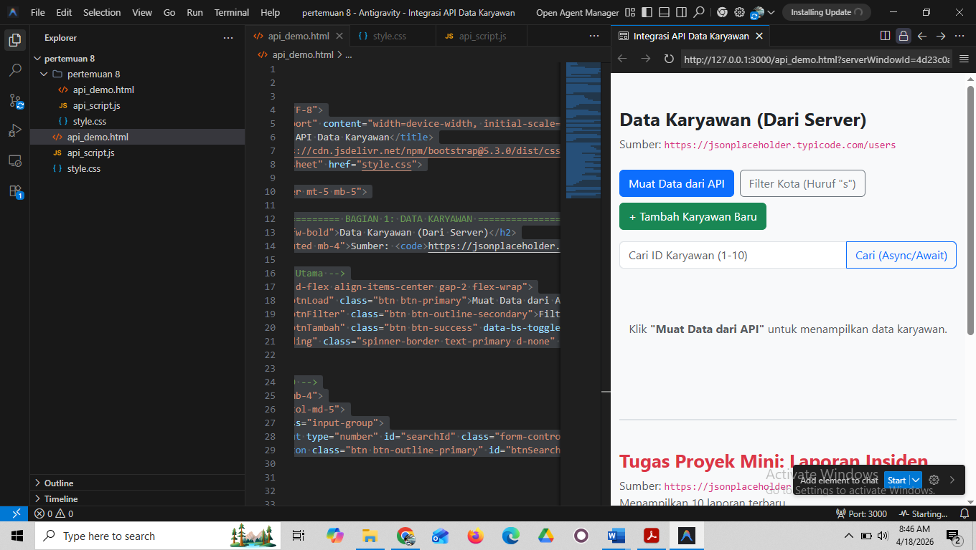
Gambar E.2 – Hasil Array dan Looping
E.3 Langkah 3 – script js
Representasi data mesin yang lebih kompleks.
/**
* ===================================================================
* Pertemuan 8: Asynchronous JavaScript
* Fetch API, JSON, Promises, Async/Await
* ===================================================================
*/

// === VARIABEL DOM ===
const btnLoad = document.getElementById('btnLoad');
const btnSearch = document.getElementById('btnSearch');
const btnFilter = document.getElementById('btnFilter');
const btnSubmitTambah = document.getElementById('btnSubmitTambah');
const btnLoadInsiden = document.getElementById('btnLoadInsiden');

const container = document.getElementById('containerKaryawan');
const containerInsiden = document.getElementById('containerInsiden');
const loading = document.getElementById('loading');
const searchIdInput = document.getElementById('searchId');

// Endpoint API (Simulasi Database)
const API_URL = 'https://jsonplaceholder.typicode.com/users';
const POSTS_URL = 'https://jsonplaceholder.typicode.com/posts';

// ===================================================================
// LANGKAH 3: Fetch Data dengan .then() (Promise)
// ===================================================================
btnLoad.addEventListener('click', function() {
// Tampilkan loading
loading.classList.remove('d-none');
container.innerHTML = ''; // Bersihkan konten lama

// Fetch Data
fetch(API_URL)
.then(function(response) {
// Cek jika response sukses (kode 200-299)
if (!response.ok) {
throw new Error('Gagal mengambil data');
}
// Parsing data JSON
return response.json();
})
.then(function(dataKaryawan) {
// Data berhasil didapat
console.log(dataKaryawan); // Cek di console browser
renderData(dataKaryawan);
})
.catch(function(error) {
// Jika ada error (misal putus internet)
container.innerHTML = '<div class="alert alert-danger">Error: ' + error.message + '</div>';
})
.finally(function() {
// Sembunyikan loading (baik sukses maupun gagal)
loading.classList.add('d-none');
});
});

// ===================================================================
// LANGKAH 4: Fetch dengan Async/Await (Modern Style)
// Mencari karyawan berdasarkan ID
// ===================================================================
async function cariKaryawan(id) {
try {
console.log('Mencari data ID: ' + id + '...');
const response = await fetch(API_URL + '/' + id);

if (!response.ok) {
throw new Error('Data tidak ditemukan');
}

const data = await response.json();
console.log("Ditemukan:", data);
alert('Ditemukan: ' + data.name + ' - bekerja di ' + data.company.name);

// Tampilkan card hasil pencarian
container.innerHTML = '';
renderData([data]);
} catch (error) {
console.error(error);
alert(error.message);
}
}

// Event listener tombol Cari
btnSearch.addEventListener('click', function() {
const id = searchIdInput.value;
if (!id || id < 1 || id > 10) {
alert('Masukkan ID antara 1-10');
return;
}
cariKaryawan(id);
});

// ===================================================================
// LATIHAN 1: Posting Data (POST)
// Mengirim data dummy ke API menggunakan method POST
// ===================================================================
btnSubmitTambah.addEventListener('click', async function() {
const nama = document.getElementById('inputNama').value;
const email = document.getElementById('inputEmail').value;
const perusahaan = document.getElementById('inputPerusahaan').value;

if (!nama || !email) {
alert('Nama dan Email wajib diisi!');
return;
}

try {
const response = await fetch(API_URL, {
method: 'POST',
body: JSON.stringify({
name: nama,
email: email,
company: { name: perusahaan || 'Tidak diisi' }
}),
headers: {
'Content-type': 'application/json; charset=UTF-8',
},
});

const result = await response.json();
console.log('=== HASIL POST (Tambah Karyawan) ===');
console.log(result);

alert('Berhasil! Data karyawan "' + result.name + '" terkirim ke server.\nCek Console (F12) untuk melihat response.');

// Tutup modal
var modal = bootstrap.Modal.getInstance(document.getElementById('modalTambah'));
modal.hide();

// Reset form
document.getElementById('inputNama').value = '';
document.getElementById('inputEmail').value = '';
document.getElementById('inputPerusahaan').value = '';
} catch (error) {
console.error('Gagal POST:', error);
alert('Gagal mengirim data: ' + error.message);
}
});

// ===================================================================
// LATIHAN 2: Filter Array
// Tampilkan HANYA karyawan yang tinggal di kota mengandung huruf "s"
// ===================================================================
btnFilter.addEventListener('click', function() {
loading.classList.remove('d-none');
container.innerHTML = '';

fetch(API_URL)
.then(function(response) {
return response.json();
})
.then(function(data) {
// Filter: hanya kota yang mengandung huruf 's' (case-insensitive)
var filtered = data.filter(function(karyawan) {
return karyawan.address.city.toLowerCase().includes('s');
});

console.log('=== HASIL FILTER (Kota huruf "s") ===');
console.log('Total sebelum filter:', data.length);
console.log('Total setelah filter:', filtered.length);
console.log(filtered);

// Tambahkan info filter di atas
container.innerHTML = '<div class="col-12 mb-3"><div class="alert alert-info">' +
'Filter aktif: Menampilkan <strong>' + filtered.length + '</strong> dari ' + data.length +
' karyawan (kota mengandung huruf "s")</div></div>';

renderData(filtered);
})
.finally(function() {
loading.classList.add('d-none');
});
});

// ===================================================================
// TUGAS PROYEK MINI: Laporan Insiden
// Mengambil 10 data posts sebagai simulasi "Laporan Insiden"
// ===================================================================
btnLoadInsiden.addEventListener('click', async function() {
try {
containerInsiden.innerHTML = '<div class="col-12 text-center py-3"><div class="spinner-border text-danger" role="status"></div></div>';

const response = await fetch(POSTS_URL + '?_limit=10');
const data = await response.json();

console.log('=== LAPORAN INSIDEN (10 Terbaru) ===');
console.log(data);

renderInsiden(data);
} catch (error) {
containerInsiden.innerHTML = '<div class="alert alert-danger">Gagal memuat insiden: ' + error.message + '</div>';
}
});

// ===================================================================
// FUNGSI RENDER: Menampilkan Card Karyawan
// ===================================================================
function renderData(data) {
if (data.length === 0) {
container.innerHTML = '<div class="col-12 text-center text-muted py-4">Tidak ada data ditemukan.</div>';
return;
}

data.forEach(function(karyawan) {
var col = document.createElement('div');
col.className = 'col-md-4 mb-3';
col.innerHTML =
'<div class="card h-100 shadow-sm">' +
'<div class="card-body">' +
'<h5 class="card-title">' + karyawan.name + '</h5>' +
'<p class="card-text text-muted">Email: ' + karyawan.email + '</p>' +
'<p class="card-text">Perusahaan: ' + karyawan.company.name + '</p>' +
'<p class="card-text"><small>Kota: ' + karyawan.address.city + '</small></p>' +
'<a href="#" class="btn btn-sm btn-outline-primary" onclick="alert(\'Detail profil: ' + karyawan.name + '\')">Detail Profil</a>' +
'</div>' +
'</div>';
container.appendChild(col);
});
}

// ===================================================================
// FUNGSI RENDER: Menampilkan Card Laporan Insiden
// ===================================================================
function renderInsiden(posts) {
containerInsiden.innerHTML = '';

posts.forEach(function(post) {
var col = document.createElement('div');
col.className = 'col-md-6 mb-3';
col.innerHTML =
'<div class="card h-100 border-start border-4 border-danger">' +
'<div class="card-body">' +
'<div class="d-flex justify-content-between align-items-center mb-2">' +
'<span class="badge bg-danger badge-id">Tiket #' + post.id + '</span>' +
'<small class="text-muted">Status: Open</small>' +
'</div>' +
'<h6 class="card-title text-capitalize fw-bold">' + post.title + '</h6>' +
'<p class="card-text text-muted" style="font-size:0.9rem;">' + post.body + '</p>' +
'</div>' +
'<div class="card-footer bg-white border-0 pb-3">' +
'<button class="btn btn-sm btn-warning fw-bold" onclick="alert(\'Tiket ID ' + post.id + ' sedang diproses oleh Tim Maintenance\')">Tindak Lanjut</button>' +
'</div>' +
'</div>';
containerInsiden.appendChild(col);
});
}

Screenshot Hasil:
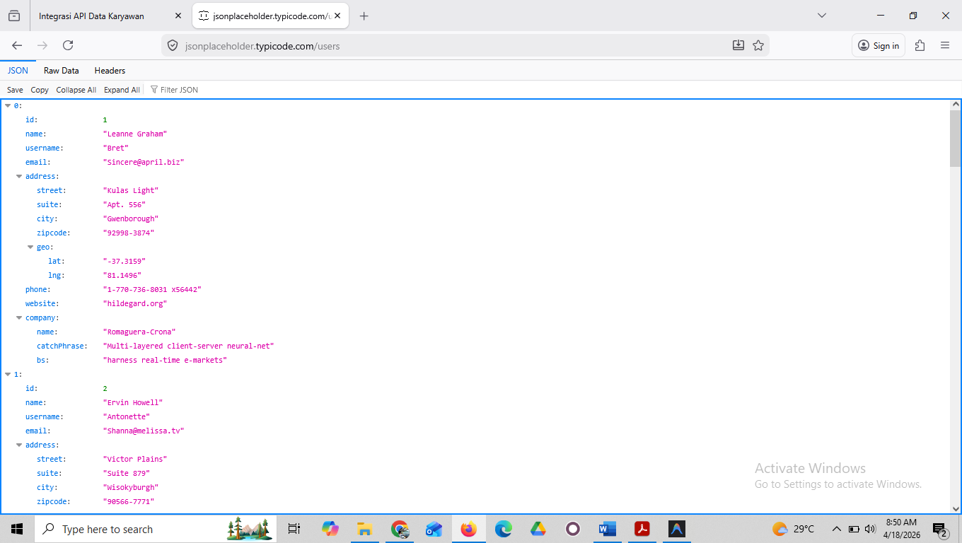
Gambar E.3 – Hasil Object (Rekaman Data Mesin)

F. LATIHAN DAN TUGAS MANDIRI
Jawab dan dokumentasikan seluruh latihan/tugas yang ada di bagian "Latihan/Tugas Mandiri" pada modul Anda.

F.1 Latihan 1
Pertanyaan / Instruksi Latihan:
Fitur ini digunakan untuk mengubah tampilan sistem ketika mesin dalam kondisi maintenance. Dengan DOM manipulation, tampilan card dapat berubah warna sebagai indikator status mesin.

Jawaban / Kode Solusi:
<!DOCTYPE html>
<html lang="id">
<head>
<meta charset="UTF-8">
<meta name="viewport" content="width=device-width, initial-scale=1.0">
<title>Integrasi API Data Karyawan</title>
<link href="https://cdn.jsdelivr.net/npm/bootstrap@5.3.0/dist/css/bootstrap.min.css" rel="stylesheet">
<link rel="stylesheet" href="style.css">
</head>
<body class="container mt-5 mb-5">

<!-- ==================== BAGIAN 1: DATA KARYAWAN ==================== -->
<h2 class="mb-2 fw-bold">Data Karyawan (Dari Server)</h2>
<p class="text-muted mb-4">Sumber: <code>https://jsonplaceholder.typicode.com/users</code></p>

<!-- Tombol Aksi Utama -->
<div class="mb-3 d-flex align-items-center gap-2 flex-wrap">
<button id="btnLoad" class="btn btn-primary">Muat Data dari API</button>
<button id="btnFilter" class="btn btn-outline-secondary">Filter Kota (Huruf "s")</button>
<button id="btnTambah" class="btn btn-success" data-bs-toggle="modal" data-bs-target="#modalTambah">+ Tambah Karyawan Baru</button>
<div id="loading" class="spinner-border text-primary d-none" role="status"></div>
</div>

<!-- Search by ID -->
<div class="row mb-4">
<div class="col-md-5">
<div class="input-group">
<input type="number" id="searchId" class="form-control" placeholder="Cari ID Karyawan (1-10)">
<button class="btn btn-outline-primary" id="btnSearch">Cari (Async/Await)</button>
</div>
</div>
</div>

<!-- Container Karyawan -->
<div class="row" id="containerKaryawan">
<div class="col-12 text-center text-muted py-5">
<p>Klik <strong>"Muat Data dari API"</strong> untuk menampilkan data karyawan.</p>
</div>
</div>

<!-- ==================== BAGIAN 2: LAPORAN INSIDEN (MINI PROJECT) ==================== -->
<div class="section-divider"></div>

<h2 class="mb-2 fw-bold text-danger">Tugas Proyek Mini: Laporan Insiden</h2>
<p class="text-muted mb-4">Sumber: <code>https://jsonplaceholder.typicode.com/posts</code> — Menampilkan 10 laporan terbaru</p>

<div class="mb-4">
<button id="btnLoadInsiden" class="btn btn-danger">Muat Laporan Insiden</button>
</div>

<div class="row" id="containerInsiden">
<div class="col-12 text-center text-muted py-5">
<p>Klik <strong>"Muat Laporan Insiden"</strong> untuk menampilkan data.</p>
</div>
</div>

<!-- ==================== MODAL TAMBAH KARYAWAN (LATIHAN POST) ==================== -->
<div class="modal fade" id="modalTambah" tabindex="-1" aria-labelledby="modalTambahLabel" aria-hidden="true">
<div class="modal-dialog">
<div class="modal-content">
<div class="modal-header">
<h5 class="modal-title" id="modalTambahLabel">Tambah Karyawan Baru (Simulasi POST)</h5>
<button type="button" class="btn-close" data-bs-dismiss="modal" aria-label="Close"></button>
</div>
<div class="modal-body">
<p class="text-muted small">Data dikirim via <code>fetch(URL, { method: 'POST', body: ... })</code>. Cek response di Console (F12).</p>
<div class="mb-3">
<label for="inputNama" class="form-label fw-bold">Nama Karyawan</label>
<input type="text" class="form-control" id="inputNama" placeholder="Contoh: Budi Santoso">
</div>
<div class="mb-3">
<label for="inputEmail" class="form-label fw-bold">Email</label>
<input type="email" class="form-control" id="inputEmail" placeholder="Contoh: budi@perusahaan.com">
</div>
<div class="mb-3">
<label for="inputPerusahaan" class="form-label fw-bold">Perusahaan</label>
<input type="text" class="form-control" id="inputPerusahaan" placeholder="Contoh: PT Maju Jaya">
</div>
</div>
<div class="modal-footer">
<button type="button" class="btn btn-secondary" data-bs-dismiss="modal">Batal</button>
<button type="button" class="btn btn-primary" id="btnSubmitTambah">Kirim Data (POST)</button>
</div>
</div>
</div>
</div>

<footer class="text-center text-muted py-4 mt-5 border-top">
<small>Pertemuan 8 — Asynchronous JavaScript (Fetch API, JSON, REST API)</small>
</footer>

<script src="https://cdn.jsdelivr.net/npm/bootstrap@5.3.0/dist/js/bootstrap.bundle.min.js"></script>
<script src="api_script.js"></script>
</body>
</html>

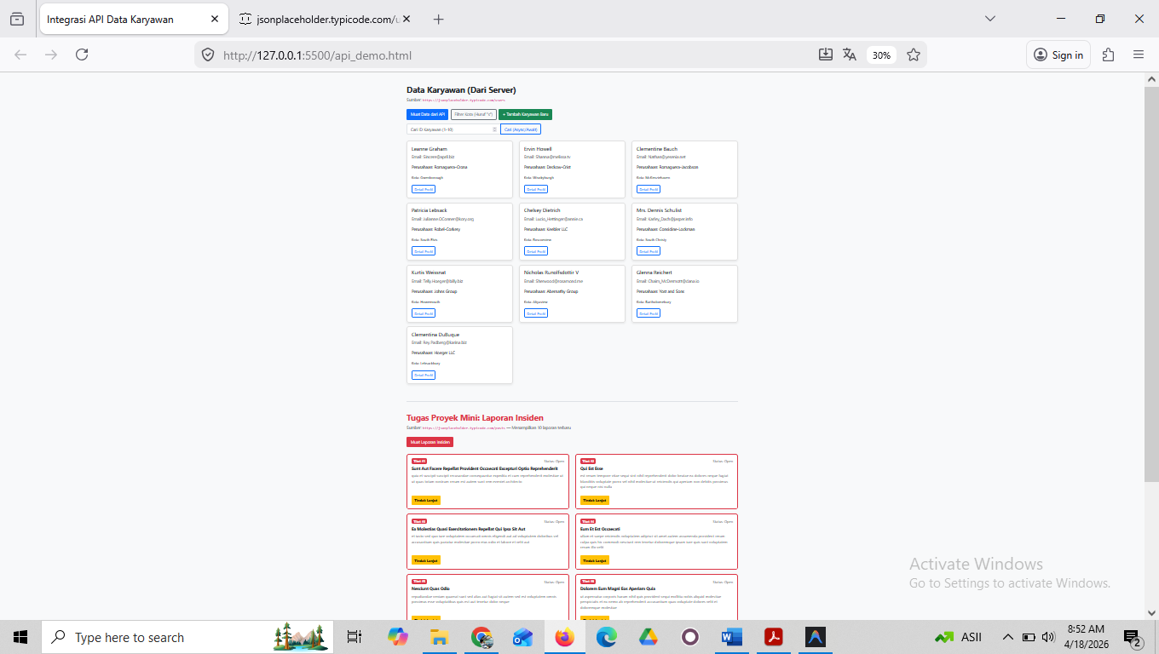

F.2 Latihan 2 Mouse Event
Pertanyaan / Instruksi Latihan:
Event mouseover dan mouseout digunakan untuk meningkatkan interaksi user. Saat mouse diarahkan ke suhu mesin, tampilan berubah sehingga lebih informatif dan interakti

Jawaban / Kode Solusi:
/**
* ===================================================================
* Pertemuan 8: Asynchronous JavaScript
* Fetch API, JSON, Promises, Async/Await
* ===================================================================
*/

// === VARIABEL DOM ===
const btnLoad = document.getElementById('btnLoad');
const btnSearch = document.getElementById('btnSearch');
const btnFilter = document.getElementById('btnFilter');
const btnSubmitTambah = document.getElementById('btnSubmitTambah');
const btnLoadInsiden = document.getElementById('btnLoadInsiden');

const container = document.getElementById('containerKaryawan');
const containerInsiden = document.getElementById('containerInsiden');
const loading = document.getElementById('loading');
const searchIdInput = document.getElementById('searchId');

// Endpoint API (Simulasi Database)
const API_URL = 'https://jsonplaceholder.typicode.com/users';
const POSTS_URL = 'https://jsonplaceholder.typicode.com/posts';

// ===================================================================
// LANGKAH 3: Fetch Data dengan .then() (Promise)
// ===================================================================
btnLoad.addEventListener('click', function() {
// Tampilkan loading
loading.classList.remove('d-none');
container.innerHTML = ''; // Bersihkan konten lama

// Fetch Data
fetch(API_URL)
.then(function(response) {
// Cek jika response sukses (kode 200-299)
if (!response.ok) {
throw new Error('Gagal mengambil data');
}
// Parsing data JSON
return response.json();
})
.then(function(dataKaryawan) {
// Data berhasil didapat
console.log(dataKaryawan); // Cek di console browser
renderData(dataKaryawan);
})
.catch(function(error) {
// Jika ada error (misal putus internet)
container.innerHTML = '<div class="alert alert-danger">Error: ' + error.message + '</div>';
})
.finally(function() {
// Sembunyikan loading (baik sukses maupun gagal)
loading.classList.add('d-none');
});
});

// ===================================================================
// LANGKAH 4: Fetch dengan Async/Await (Modern Style)
// Mencari karyawan berdasarkan ID
// ===================================================================
async function cariKaryawan(id) {
try {
console.log('Mencari data ID: ' + id + '...');
const response = await fetch(API_URL + '/' + id);

if (!response.ok) {
throw new Error('Data tidak ditemukan');
}

const data = await response.json();
console.log("Ditemukan:", data);
alert('Ditemukan: ' + data.name + ' - bekerja di ' + data.company.name);

// Tampilkan card hasil pencarian
container.innerHTML = '';
renderData([data]);
} catch (error) {
console.error(error);
alert(error.message);
}
}

// Event listener tombol Cari
btnSearch.addEventListener('click', function() {
const id = searchIdInput.value;
if (!id || id < 1 || id > 10) {
alert('Masukkan ID antara 1-10');
return;
}
cariKaryawan(id);
});

// ===================================================================
// LATIHAN 1: Posting Data (POST)
// Mengirim data dummy ke API menggunakan method POST
// ===================================================================
btnSubmitTambah.addEventListener('click', async function() {
const nama = document.getElementById('inputNama').value;
const email = document.getElementById('inputEmail').value;
const perusahaan = document.getElementById('inputPerusahaan').value;

if (!nama || !email) {
alert('Nama dan Email wajib diisi!');
return;
}

try {
const response = await fetch(API_URL, {
method: 'POST',
body: JSON.stringify({
name: nama,
email: email,
company: { name: perusahaan || 'Tidak diisi' }
}),
headers: {
'Content-type': 'application/json; charset=UTF-8',
},
});

const result = await response.json();
console.log('=== HASIL POST (Tambah Karyawan) ===');
console.log(result);

alert('Berhasil! Data karyawan "' + result.name + '" terkirim ke server.\nCek Console (F12) untuk melihat response.');

// Tutup modal
var modal = bootstrap.Modal.getInstance(document.getElementById('modalTambah'));
modal.hide();

// Reset form
document.getElementById('inputNama').value = '';
document.getElementById('inputEmail').value = '';
document.getElementById('inputPerusahaan').value = '';
} catch (error) {
console.error('Gagal POST:', error);
alert('Gagal mengirim data: ' + error.message);
}
});

// ===================================================================
// LATIHAN 2: Filter Array
// Tampilkan HANYA karyawan yang tinggal di kota mengandung huruf "s"
// ===================================================================
btnFilter.addEventListener('click', function() {
loading.classList.remove('d-none');
container.innerHTML = '';

fetch(API_URL)
.then(function(response) {
return response.json();
})
.then(function(data) {
// Filter: hanya kota yang mengandung huruf 's' (case-insensitive)
var filtered = data.filter(function(karyawan) {
return karyawan.address.city.toLowerCase().includes('s');
});

console.log('=== HASIL FILTER (Kota huruf "s") ===');
console.log('Total sebelum filter:', data.length);
console.log('Total setelah filter:', filtered.length);
console.log(filtered);

// Tambahkan info filter di atas
container.innerHTML = '<div class="col-12 mb-3"><div class="alert alert-info">' +
'Filter aktif: Menampilkan <strong>' + filtered.length + '</strong> dari ' + data.length +
' karyawan (kota mengandung huruf "s")</div></div>';

renderData(filtered);
})
.finally(function() {
loading.classList.add('d-none');
});
});

// ===================================================================
// TUGAS PROYEK MINI: Laporan Insiden
// Mengambil 10 data posts sebagai simulasi "Laporan Insiden"
// ===================================================================
btnLoadInsiden.addEventListener('click', async function() {
try {
containerInsiden.innerHTML = '<div class="col-12 text-center py-3"><div class="spinner-border text-danger" role="status"></div></div>';

const response = await fetch(POSTS_URL + '?_limit=10');
const data = await response.json();

console.log('=== LAPORAN INSIDEN (10 Terbaru) ===');
console.log(data);

renderInsiden(data);
} catch (error) {
containerInsiden.innerHTML = '<div class="alert alert-danger">Gagal memuat insiden: ' + error.message + '</div>';
}
});

// ===================================================================
// FUNGSI RENDER: Menampilkan Card Karyawan
// ===================================================================
function renderData(data) {
if (data.length === 0) {
container.innerHTML = '<div class="col-12 text-center text-muted py-4">Tidak ada data ditemukan.</div>';
return;
}

data.forEach(function(karyawan) {
var col = document.createElement('div');
col.className = 'col-md-4 mb-3';
col.innerHTML =
'<div class="card h-100 shadow-sm">' +
'<div class="card-body">' +
'<h5 class="card-title">' + karyawan.name + '</h5>' +
'<p class="card-text text-muted">Email: ' + karyawan.email + '</p>' +
'<p class="card-text">Perusahaan: ' + karyawan.company.name + '</p>' +
'<p class="card-text"><small>Kota: ' + karyawan.address.city + '</small></p>' +
'<a href="#" class="btn btn-sm btn-outline-primary" onclick="alert(\'Detail profil: ' + karyawan.name + '\')">Detail Profil</a>' +
'</div>' +
'</div>';
container.appendChild(col);
});
}

// ===================================================================
// FUNGSI RENDER: Menampilkan Card Laporan Insiden
// ===================================================================
function renderInsiden(posts) {
containerInsiden.innerHTML = '';

posts.forEach(function(post) {
var col = document.createElement('div');
col.className = 'col-md-6 mb-3';
col.innerHTML =
'<div class="card h-100 border-start border-4 border-danger">' +
'<div class="card-body">' +
'<div class="d-flex justify-content-between align-items-center mb-2">' +
'<span class="badge bg-danger badge-id">Tiket #' + post.id + '</span>' +
'<small class="text-muted">Status: Open</small>' +
'</div>' +
'<h6 class="card-title text-capitalize fw-bold">' + post.title + '</h6>' +
'<p class="card-text text-muted" style="font-size:0.9rem;">' + post.body + '</p>' +
'</div>' +
'<div class="card-footer bg-white border-0 pb-3">' +
'<button class="btn btn-sm btn-warning fw-bold" onclick="alert(\'Tiket ID ' + post.id + ' sedang diproses oleh Tim Maintenance\')">Tindak Lanjut</button>' +
'</div>' +
'</div>';
containerInsiden.appendChild(col);
});
}

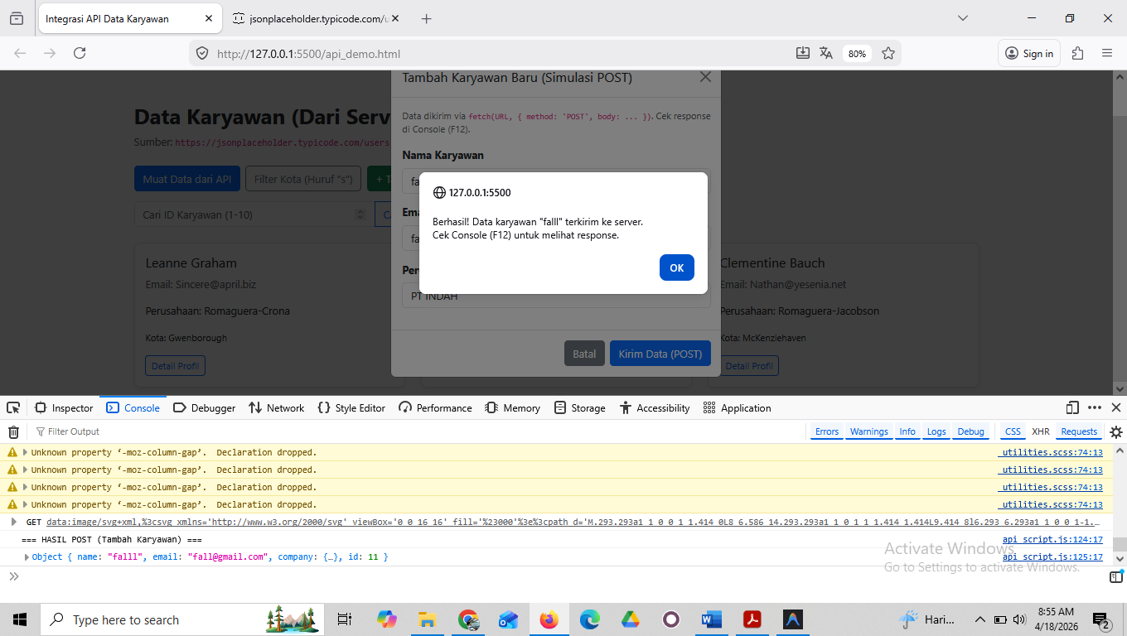

Tugas Proyek Mini (Integrasi Data Produksi):

/**
* ===================================================================
* Pertemuan 8: Asynchronous JavaScript
* Fetch API, JSON, Promises, Async/Await
* ===================================================================
*/

// === VARIABEL DOM ===
const btnLoad = document.getElementById('btnLoad');
const btnSearch = document.getElementById('btnSearch');
const btnFilter = document.getElementById('btnFilter');
const btnSubmitTambah = document.getElementById('btnSubmitTambah');
const btnLoadInsiden = document.getElementById('btnLoadInsiden');

const container = document.getElementById('containerKaryawan');
const containerInsiden = document.getElementById('containerInsiden');
const loading = document.getElementById('loading');
const searchIdInput = document.getElementById('searchId');

// Endpoint API (Simulasi Database)
const API_URL = 'https://jsonplaceholder.typicode.com/users';
const POSTS_URL = 'https://jsonplaceholder.typicode.com/posts';

// ===================================================================
// LANGKAH 3: Fetch Data dengan .then() (Promise)
// ===================================================================
btnLoad.addEventListener('click', function() {
// Tampilkan loading
loading.classList.remove('d-none');
container.innerHTML = ''; // Bersihkan konten lama

// Fetch Data
fetch(API_URL)
.then(function(response) {
// Cek jika response sukses (kode 200-299)
if (!response.ok) {
throw new Error('Gagal mengambil data');
}
// Parsing data JSON
return response.json();
})
.then(function(dataKaryawan) {
// Data berhasil didapat
console.log(dataKaryawan); // Cek di console browser
renderData(dataKaryawan);
})
.catch(function(error) {
// Jika ada error (misal putus internet)
container.innerHTML = '<div class="alert alert-danger">Error: ' + error.message + '</div>';
})
.finally(function() {
// Sembunyikan loading (baik sukses maupun gagal)
loading.classList.add('d-none');
});
});

// ===================================================================
// LANGKAH 4: Fetch dengan Async/Await (Modern Style)
// Mencari karyawan berdasarkan ID
// ===================================================================
async function cariKaryawan(id) {
try {
console.log('Mencari data ID: ' + id + '...');
const response = await fetch(API_URL + '/' + id);

if (!response.ok) {
throw new Error('Data tidak ditemukan');
}

const data = await response.json();
console.log("Ditemukan:", data);
alert('Ditemukan: ' + data.name + ' - bekerja di ' + data.company.name);

// Tampilkan card hasil pencarian
container.innerHTML = '';
renderData([data]);
} catch (error) {
console.error(error);
alert(error.message);
}
}

// Event listener tombol Cari
btnSearch.addEventListener('click', function() {
const id = searchIdInput.value;
if (!id || id < 1 || id > 10) {
alert('Masukkan ID antara 1-10');
return;
}
cariKaryawan(id);
});

// ===================================================================
// LATIHAN 1: Posting Data (POST)
// Mengirim data dummy ke API menggunakan method POST
// ===================================================================
btnSubmitTambah.addEventListener('click', async function() {
const nama = document.getElementById('inputNama').value;
const email = document.getElementById('inputEmail').value;
const perusahaan = document.getElementById('inputPerusahaan').value;

if (!nama || !email) {
alert('Nama dan Email wajib diisi!');
return;
}

try {
const response = await fetch(API_URL, {
method: 'POST',
body: JSON.stringify({
name: nama,
email: email,
company: { name: perusahaan || 'Tidak diisi' }
}),
headers: {
'Content-type': 'application/json; charset=UTF-8',
},
});

const result = await response.json();
console.log('=== HASIL POST (Tambah Karyawan) ===');
console.log(result);

alert('Berhasil! Data karyawan "' + result.name + '" terkirim ke server.\nCek Console (F12) untuk melihat response.');

// Tutup modal
var modal = bootstrap.Modal.getInstance(document.getElementById('modalTambah'));
modal.hide();

// Reset form
document.getElementById('inputNama').value = '';
document.getElementById('inputEmail').value = '';
document.getElementById('inputPerusahaan').value = '';
} catch (error) {
console.error('Gagal POST:', error);
alert('Gagal mengirim data: ' + error.message);
}
});

// ===================================================================
// LATIHAN 2: Filter Array
// Tampilkan HANYA karyawan yang tinggal di kota mengandung huruf "s"
// ===================================================================
btnFilter.addEventListener('click', function() {
loading.classList.remove('d-none');
container.innerHTML = '';

fetch(API_URL)
.then(function(response) {
return response.json();
})
.then(function(data) {
// Filter: hanya kota yang mengandung huruf 's' (case-insensitive)
var filtered = data.filter(function(karyawan) {
return karyawan.address.city.toLowerCase().includes('s');
});

console.log('=== HASIL FILTER (Kota huruf "s") ===');
console.log('Total sebelum filter:', data.length);
console.log('Total setelah filter:', filtered.length);
console.log(filtered);

// Tambahkan info filter di atas
container.innerHTML = '<div class="col-12 mb-3"><div class="alert alert-info">' +
'Filter aktif: Menampilkan <strong>' + filtered.length + '</strong> dari ' + data.length +
' karyawan (kota mengandung huruf "s")</div></div>';

renderData(filtered);
})
.finally(function() {
loading.classList.add('d-none');
});
});

// ===================================================================
// TUGAS PROYEK MINI: Laporan Insiden
// Mengambil 10 data posts sebagai simulasi "Laporan Insiden"
// ===================================================================
btnLoadInsiden.addEventListener('click', async function() {
try {
containerInsiden.innerHTML = '<div class="col-12 text-center py-3"><div class="spinner-border text-danger" role="status"></div></div>';

const response = await fetch(POSTS_URL + '?_limit=10');
const data = await response.json();

console.log('=== LAPORAN INSIDEN (10 Terbaru) ===');
console.log(data);

renderInsiden(data);
} catch (error) {
containerInsiden.innerHTML = '<div class="alert alert-danger">Gagal memuat insiden: ' + error.message + '</div>';
}
});

// ===================================================================
// FUNGSI RENDER: Menampilkan Card Karyawan
// ===================================================================
function renderData(data) {
if (data.length === 0) {
container.innerHTML = '<div class="col-12 text-center text-muted py-4">Tidak ada data ditemukan.</div>';
return;
}

data.forEach(function(karyawan) {
var col = document.createElement('div');
col.className = 'col-md-4 mb-3';
col.innerHTML =
'<div class="card h-100 shadow-sm">' +
'<div class="card-body">' +
'<h5 class="card-title">' + karyawan.name + '</h5>' +
'<p class="card-text text-muted">Email: ' + karyawan.email + '</p>' +
'<p class="card-text">Perusahaan: ' + karyawan.company.name + '</p>' +
'<p class="card-text"><small>Kota: ' + karyawan.address.city + '</small></p>' +
'<a href="#" class="btn btn-sm btn-outline-primary" onclick="alert(\'Detail profil: ' + karyawan.name + '\')">Detail Profil</a>' +
'</div>' +
'</div>';
container.appendChild(col);
});
}

// ===================================================================
// FUNGSI RENDER: Menampilkan Card Laporan Insiden
// ===================================================================
function renderInsiden(posts) {
containerInsiden.innerHTML = '';

posts.forEach(function(post) {
var col = document.createElement('div');
col.className = 'col-md-6 mb-3';
col.innerHTML =
'<div class="card h-100 border-start border-4 border-danger">' +
'<div class="card-body">' +
'<div class="d-flex justify-content-between align-items-center mb-2">' +
'<span class="badge bg-danger badge-id">Tiket #' + post.id + '</span>' +
'<small class="text-muted">Status: Open</small>' +
'</div>' +
'<h6 class="card-title text-capitalize fw-bold">' + post.title + '</h6>' +
'<p class="card-text text-muted" style="font-size:0.9rem;">' + post.body + '</p>' +
'</div>' +
'<div class="card-footer bg-white border-0 pb-3">' +
'<button class="btn btn-sm btn-warning fw-bold" onclick="alert(\'Tiket ID ' + post.id + ' sedang diproses oleh Tim Maintenance\')">Tindak Lanjut</button>' +
'</div>' +
'</div>';
containerInsiden.appendChild(col);
});
}



Deskripsi proyek mini:
Proyek mini pada praktikum ini bertujuan untuk membuat simulasi sistem laporan insiden berbasis web yang terintegrasi dengan API eksternal. Sistem ini dirancang untuk menampilkan data laporan insiden secara dinamis sebagai representasi kondisi di lingkungan industri.
Aplikasi mengambil data dari endpoint API https://jsonplaceholder.typicode.com/posts menggunakan Fetch API dengan metode asynchronous. Data yang diambil dibatasi sebanyak 10 data terbaru untuk mensimulasikan laporan insiden terkini. Setiap data ditampilkan dalam bentuk card yang berisi informasi seperti ID tiket, judul laporan, dan deskripsi insiden.
Selain itu, sistem juga dilengkapi dengan fitur interaksi berupa tombol “Tindak Lanjut” yang mensimulasikan respon terhadap insiden oleh tim maintenance. Hal ini menggambarkan alur dasar penanganan insiden dalam dunia industri, mulai dari pelaporan hingga tindak lanjut.
Proyek ini menunjukkan bagaimana konsep asynchronous JavaScript, manipulasi DOM, dan integrasi API dapat digunakan untuk membangun sistem monitoring sederhana. Dalam konteks Teknik Industri, sistem ini relevan untuk digunakan sebagai dashboard pelaporan kerusakan mesin, gangguan produksi, atau kejadian operasional lainnya secara real-time.

Penjelasan pendekatan/solusi yang digunakan:
Pendekatan yang digunakan dalam proyek ini adalah dengan memanfaatkan JavaScript untuk menghubungkan interaksi pengguna dengan tampilan web melalui konsep DOM dan event handling. Setiap input dari pengguna akan ditangkap sebagai event, kemudian diproses oleh logika program untuk menghasilkan output yang sesuai.
Solusi ini memungkinkan sistem bekerja secara real-time tanpa perlu memuat ulang halaman, sehingga lebih efisien dan responsif. Selain itu, penggunaan manipulasi DOM memudahkan dalam memperbarui tampilan secara dinamis sesuai kondisi yang terjadi. Pendekatan ini relevan untuk membangun aplikasi sederhana yang mampu mendukung proses pengambilan keputusan secara cepat dalam konteks Teknik Industri.

G. PEMBAHASAN
Pada proyek ini, sistem yang dibuat telah mampu menampilkan interaksi antara pengguna dan aplikasi secara langsung melalui implementasi Asynchronous JavaScript, Fetch API, serta DOM manipulation. Setiap aksi yang dilakukan pengguna, seperti menekan tombol untuk mengambil data, mencari data, maupun menambahkan data, dapat diproses oleh JavaScript dan langsung menghasilkan perubahan pada tampilan.
Hasil yang diperoleh menunjukkan bahwa aplikasi dapat berjalan secara responsif tanpa perlu melakukan reload halaman, karena data diambil secara asynchronous dari API eksternal. Hal ini meningkatkan efisiensi penggunaan serta memberikan pengalaman pengguna yang lebih baik. Selain itu, tampilan yang dinamis dalam bentuk card memudahkan pengguna dalam memahami data yang ditampilkan, seperti data karyawan dan laporan insiden.
Implementasi fitur seperti GET data (fetch), POST data, filter data, serta async/await menunjukkan bahwa sistem telah mampu mengintegrasikan berbagai konsep penting dalam pengembangan aplikasi web modern.
G.1 Analisis Kesesuaian Hasil dengan Teori
Secara teoritis, asynchronous JavaScript memungkinkan eksekusi program tanpa blocking, sehingga aplikasi tetap responsif meskipun sedang melakukan request ke server. Dalam proyek ini, hal tersebut terbukti dengan tidak adanya reload halaman saat data diambil atau diperbarui.
Implementasi Fetch API sesuai dengan teori yang menyatakan bahwa request ke server dilakukan menggunakan Promise, yang kemudian ditangani menggunakan .then() atau async/await. Pada aplikasi ini, kedua metode tersebut digunakan:
- .then() untuk mengambil data utama
- async/await untuk pencarian data
Hal ini menunjukkan pemahaman terhadap dua pendekatan asynchronous yang berbeda.
Selain itu, penggunaan JSON sebagai format data juga sesuai teori, di mana JSON berfungsi sebagai media pertukaran data antara client dan server. Data yang diterima kemudian diubah menjadi object JavaScript dan ditampilkan ke dalam halaman menggunakan DOM.

G.2 Kendala yang Ditemukan dan Solusinya
Kendala / Error yang Ditemukan | Solusi yang Diterapkan
Data tidak muncul saat tombol ditekan | Mengecek endpoint API dan memastikan fetch dipanggil dengan benar
Loading tidak terlihat | Menambahkan class toggle (d-none) pada spinner

G.3 Kaitan dengan Penerapan di Industri
Konsep yang diterapkan pada proyek ini sangat relevan dengan sistem industri modern, terutama dalam pengembangan dashboard monitoring berbasis web.
Sebagai contoh:
- Pada sistem produksi, data mesin dapat diambil secara real-time dari server menggunakan konsep asynchronous
- Pada sistem maintenance, laporan insiden seperti yang disimulasikan pada proyek ini dapat digunakan untuk mencatat kerusakan dan tindak lanjut
- Pada sistem inventory, data stok dapat diperbarui secara otomatis tanpa perlu refresh halaman
Penggunaan Fetch API dalam proyek ini merepresentasikan bagaimana aplikasi industri berkomunikasi dengan backend atau database. Sementara itu, tampilan dinamis berbasis DOM mencerminkan bagaimana informasi disajikan kepada operator secara cepat dan mudah dipahami.
Dengan demikian, proyek ini dapat dianggap sebagai prototype sederhana dari sistem industri berbasis web yang mendukung efisiensi, kecepatan akses data, dan pengambilan keputusan.

H. KESIMPULAN
Tuliskan 3–5 poin kesimpulan yang merangkum hal-hal yang dipelajari dan dicapai pada praktikum modul ini. Kesimpulan harus spesifik, bukan bersifat umum.

1 | Mahasiswa mampu mengimplementasikan konsep asynchronous JavaScript dalam pengambilan dan pengolahan data dari API eksternal.
2 | Penggunaan Fetch API dan async/await berhasil diterapkan untuk meningkatkan efisiensi dan keterbacaan kode.
3 | Sistem yang dibuat mampu menampilkan data secara dinamis tanpa reload halaman, sehingga meningkatkan responsivitas aplikasi.
4 | Integrasi antara JavaScript dan DOM memungkinkan pembuatan tampilan interaktif yang mendukung kebutuhan monitoring data.
5 | Praktikum ini memberikan pemahaman awal dalam pengembangan aplikasi berbasis API yang relevan dengan sistem industri modern.

I. DAFTAR PUSTAKA
Tuliskan semua sumber referensi yang digunakan dalam format APA 7th Edition. Minimal 3 referensi yang relevan (termasuk Manual Praktikum dan sumber online resmi seperti MDN, Reactjs.org, dll).

No. | Referensi (Format APA 7th Edition)
[1] | Burhandenny, A. E. (2026). Manual Praktikum Aplikasi Web dan Mobile Semester Genap 2025/2026. Program Studi Teknik Industri, Universitas Negeri Yogyakarta.
[2] | Mozilla Developer Network. (2023). JavaScript Guide. https://developer.mozilla.org/en-US/docs/Web/JavaScript/Guide
[3] | W3Schools. (2023). JavaScript Tutorial. https://www.w3schools.com/js/
[4] | -

J. LEMBAR PENILAIAN DAN PENGESAHAN

RUBRIK PENILAIAN LAPORAN
Aspek Penilaian |  | Bobot
No. | Aspek Penilaian |  | Bobot (%) | Nilai (0-100) | Skor Akhir | Catatan Penilai
1 | Kelengkapan Isi (Semua bagian A–I terisi lengkap) |  | 20%
2 | Kualitas Dasar Teori (Ditulis dengan bahasa sendiri, relevan, minimal 3 paragraf) |  | 15%
3 | Dokumentasi Langkah Kerja (Kode & Screenshot sesuai, jelas, dan terbaca) |  | 25%
4 | Tugas/Latihan Mandiri (Semua latihan & proyek mini dikerjakan dan berfungsi) |  | 20%
5 | Pembahasan & Analisis (Kritis, mendalam, dan relevan dengan industri) |  | 15%
6 | Kesimpulan & Tata Bahasa (Spesifik, rapi, mengikuti format yang ditentukan) |  | 5%
TOTAL NILAI AKHIR |  |  | 100%

Mahasiswa  ______________________________  Naufal AZIZ BUDIADNRA  NIM: 23051430035 | Diperiksa oleh Asisten / Dosen  ________________________________  Dr. Eng. Ir. Aji Ery Burhandenny, S.T., M.AIT.  Tanggal: 13 Maret 2026

PANDUAN DAN KETENTUAN PENGISIAN LAPORAN
Baca dengan seksama sebelum mengisi template laporan ini

1. Aturan Umum
a. | Laporan dikerjakan secara INDIVIDUAL, kecuali ada instruksi khusus dari dosen.
b. | Isi laporan harus merupakan hasil pekerjaan sendiri. Plagiarisme (menyalin laporan teman secara identik) akan mendapatkan nilai NOL (0) untuk kedua pihak.
c. | Bagian Dasar Teori HARUS ditulis dengan kalimat dan bahasa sendiri, bukan disalin mentah dari modul atau internet.
d. | Screenshot WAJIB memperlihatkan nama/NIM mahasiswa pada salah satu bagian tampilan (bisa di judul halaman web atau bagian lain) sebagai bukti keaslian pekerjaan.
e. | Semua teks dalam kotak yang berwarna abu-abu/biru muda dan bersifat miring adalah instruksi yang HARUS diganti dengan isi yang sesungguhnya.

2. Format File dan Ketentuan Pengumpulan
Hal | Ketentuan
Format File | Microsoft Word (.docx). Konversi ke PDF jika diminta dosen.
Nama File | Laporan_Modul[No]_[NIM]_[NamaLengkap].docx Contoh: Laporan_Modul02_12320001_AhmadDhani.docx
Ukuran Kertas | A4 (210 × 297 mm)
Margin | Atas: 3 cm | Bawah: 3 cm | Kiri: 4 cm | Kanan: 3 cm
Font Teks Isi | Arial, ukuran 11pt, spasi 1.15
Font Kode Program | Courier New, ukuran 10pt, latar gelap (sudah tersedia di template)
Batas Pengumpulan | 7 hari kalender setelah tanggal pelaksanaan praktikum
Media Pengumpulan | Github repository mahasiswa + konfirmasi email ke dosen
Subjek Email | [WebLab-No.Modul] NIM - Nama Lengkap Contoh: [WebLab-02] 12320001 - Ahmad Dhani

3. Kompilasi Laporan Akhir Semester
PENTING – LAPORAN AKHIR SEMESTER
Pada akhir semester, seluruh laporan modul (Modul 1–12, kecuali Modul 13 UTS dan Modul 16 UAS) akan dikompilasi menjadi SATU BERKAS LAPORAN AKHIR. Ketentuan kompilasi:

a. | Laporan setiap modul dicetak/disimpan sebagai satu dokumen terpisah sesuai template ini.
b. | Kompilasi disatukan dengan urutan: Halaman Cover Akhir → Daftar Isi → Laporan Modul 1 → Laporan Modul 2 → … → Laporan Modul 12 → Laporan Modul 14 & 15.
c. | Laporan UTS (Modul 13) dan UAS (Modul 16) dikumpulkan secara TERPISAH dengan ketentuan yang diumumkan saat ujian.
d. | Setiap laporan modul di dalam kompilasi diawali dengan halaman Cover (Bagian A di template ini) sebagai pemisah antar modul.
e. | Nama file laporan akhir: LaporanAkhir_[NIM]_[NamaLengkap].docx
f. | Laporan akhir dikumpulkan paling lambat H-3 sebelum UAS.

4. Ketentuan Pengumpulan via GitHub
PraktikumWebMob_TekInd_2026/
├── README.md
├── Laporan/
│ ├── Laporan_Modul01_[NIM].docx
│ ├── Laporan_Modul02_[NIM].docx
│ └── ... (dst hingga Modul 15)
├── Pertemuan01_[NIM]_[Nama]/
│ ├── index.html
│ └── style.css
├── Pertemuan02_[NIM]_[Nama]/
└── ... (dst)

Pastikan setiap Commit memiliki pesan yang deskriptif. Contoh: "Menambahkan Laporan Modul 02 – CSS Dasar". Lakukan Push ke GitHub setiap akhir praktikum.

5. Konsekuensi Keterlambatan Pengumpulan
Keterlambatan | Konsekuensi
1–2 hari | Pengurangan nilai 10% dari total skor laporan
3–4 hari | Pengurangan nilai 25% dari total skor laporan
5–7 hari | Pengurangan nilai 50% dari total skor laporan
> 7 hari | Laporan TIDAK DITERIMA (nilai 0) – wajib temui dosen untuk klarifikasi
Tidak dikumpulkan | Nilai laporan = 0, mahasiswa tidak diperkenankan mengikuti UAS

— Selamat mengerjakan —

